 |  | 데이터융복합∙소비자리서치 전문 연구기관  컨슈머인사이트 보도자료
기관 | 컨슈머인사이트 |  | 이메일 | choihk@consumerinsight.kr
문의 | 유홍구 수석부장 |  | 연락처 | 02) 6004-7681
배포일 | 2022년 10월 26일(목) 배포 |  | 매수 | 총 6매

■ 2022년 자동차 기획조사 리포트 ⑥부식
국산차 부식, 수입차의 3배 넘지만…신차일수록 차이 줄어
- 100대 당 국산 26건, 수입 7건으로 여전한 차이
- 2~5년된 차 국산∙수입 격차 처음 2배 이내로 줄어
- 국산차, 현대∙기아 가장 많고 제네시스 가장 적어
- 제네시스 브랜드 독립 이후 수입차 평균에 근접
- 최다 발생 부위는 국산∙수입 모두 배기통∙도어 순

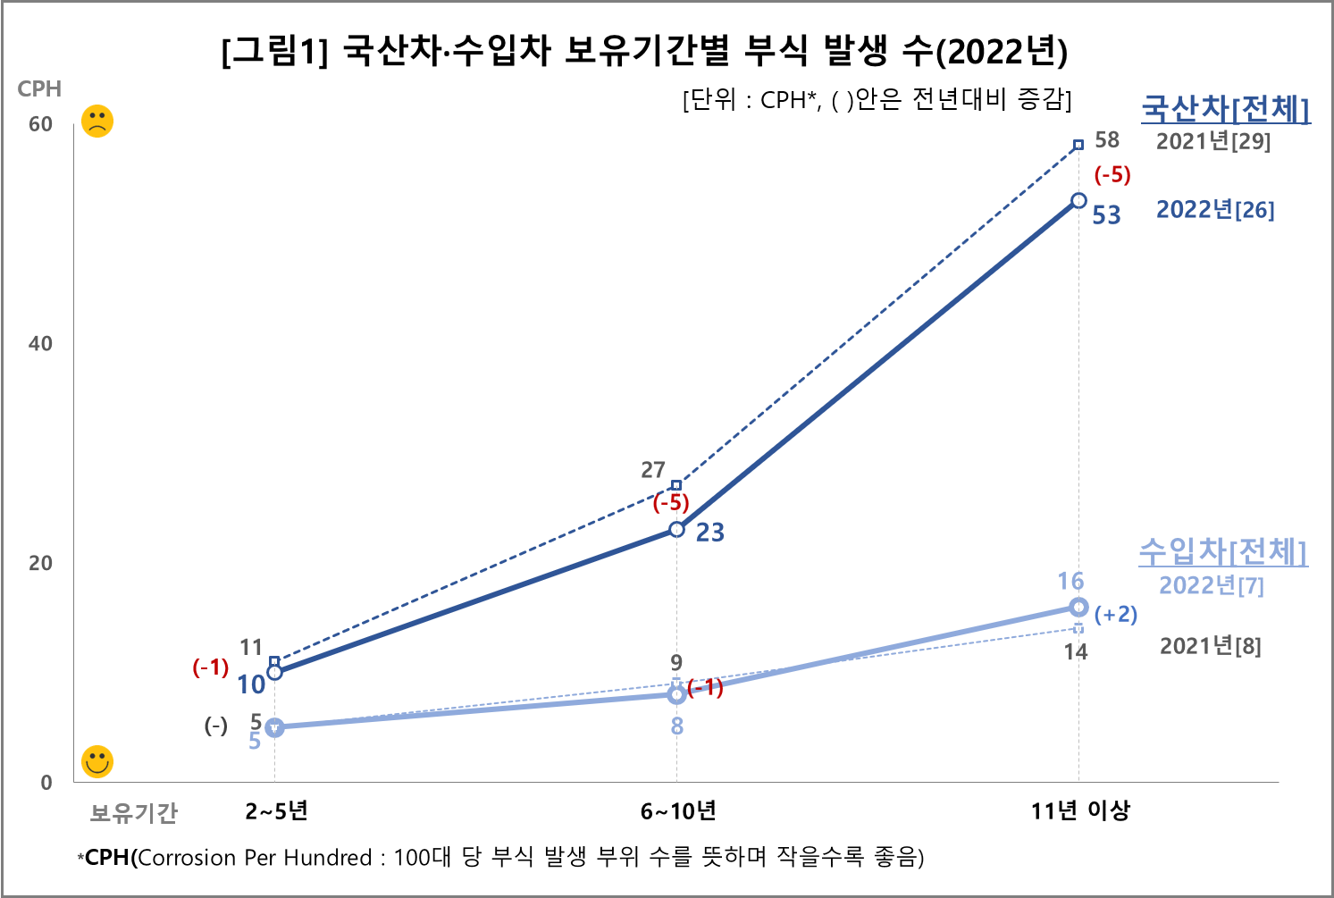
○ 국산차의 큰 취약점 중 하나인 '부식' 관련 품질이 지속적으로 개선되면서 수입차와의 차이를 좁히고 있으나 전체 발생 건수에서는 국산차가 아직도 3배 이상 많았다. 다만 비교적 신차라고 할 수 있는 2~5년된 차의 차이가 2배 이내로 줄어든 것은 처음으로 국산차의 경쟁력 향상 측면에서 긍정적이다.
○ 데이터융복합∙소비자리서치 전문기관 컨슈머인사이트는 `연례 자동차기획조사`에서 새 차 구입 후 1년 이상 경과한 소비자(국산 1만7800명, 수입 2779명)의 부식 발생 경험을 부위별로 묻고 ‘100대 당 부식 발생 수(CPH ; Corrosion Per Hundred)’를 산출해 국산차와 수입차를 비교했다. 보유기간은 △2~5년 △6~10년 △11년 이상으로 나눠 시기별 발생 추이도 살펴봤다.

■ 100대당 부식, 작년 대비 국산차 3건 수입차 1건 감소
○ 올해 자동차 100대 당 부식 발생 수(CPH)는 국산차 26건, 수입차는 7건이었다. 국산차는 작년보다 3건, 수입차는 1건 감소했다[그림1].
○ 보유기간별로 국산차는 △2~5년 10건 △ 6~10년 23건 △11년 이상 53건이었다. 전년에 비해 각각 1, 5, 5건 감소했다. 반면 수입차는 △1~5년 5건 △6~10년 8건 △11년 이상 16건으로 11년 이상 차에서 소폭 증가(+2건)한 것 외에는 작년과 같거나 비슷했다.
○ 국산차는 수입차보다 1~5년에서는 2배, 6~10년에서는 2.9배, 11년 이상에서는 3.3배 많았다. 각각 2.2배, 3배, 3.9배였던 작년에 비해 모두 차이가 줄었다. 차이가 2배 이내(2~5년)로 감소한 것은 모든 차령별로 처음이다.

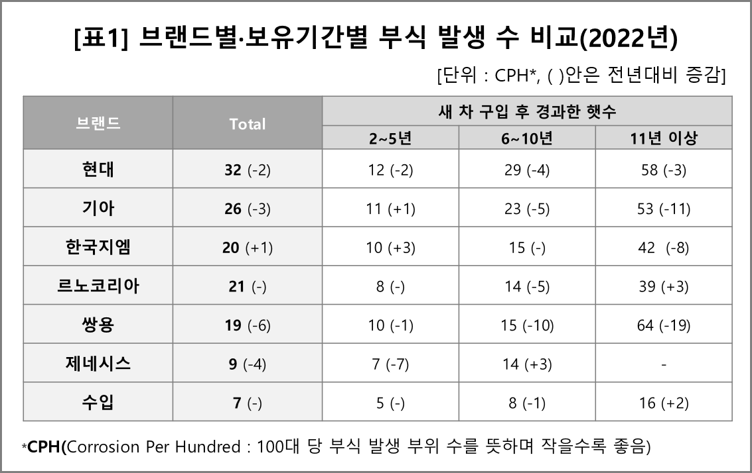
■ 현대∙기아, 중견3사보다 여전히 취약
○ 국산차 브랜드별 CPH는 △현대가 32건으로 가장 취약했고 그 다음은 △기아(26건) △르노코리아(21건) △한국지엠(20건) △쌍용(19건)이 비슷한 선에서 비교적 양호했다. △제네시스(9건)는 국산 유일의 프리미엄 브랜드답게 가장 우수해 수입차 평균(7건)에 근접했다[표1].
□ 현대, 기아는 대부분 차령에서 부식 건수가 감소하며 전년에 비해 평균 2건, 3건씩 개선 효과를 보였다. 6~10년된 차의 경쟁력이 가장 떨어지고 비교적 신차인 2~5년 차에서는 크게 떨어지지 않는다는 특징이 있다.
□ 중견3사는 모든 차령에서 현대∙기아를 능가했는데 6~10년된 차에서 현저하게 우수했다. 쌍용은 모든 차령, 특히 보유기간이 오래된 차의 부식 건수가 크게 감소하면서 르노코리아와 한국지엠을 앞질렀다. 르노코리아는 11년 이상 된 차에서 눈에 띄는 경쟁력을 보였고 한국지엠은 특별한 변화가 없었다.
○ 제네시스는 5~10년된 차의 부식 발생이 14건인 데 비해 2~5년된 차는 7건으로 절반에 그쳤다. 6~10년된 차에 비해 수입차와의 격차도 훨씬 작다. 독립 브랜드로 론칭한 2016년 이후의 모델이 부식 내구성 측면에서 이전 모델에 비해 훨씬 좋아졌다고 추정할 수 있는 대목이다.

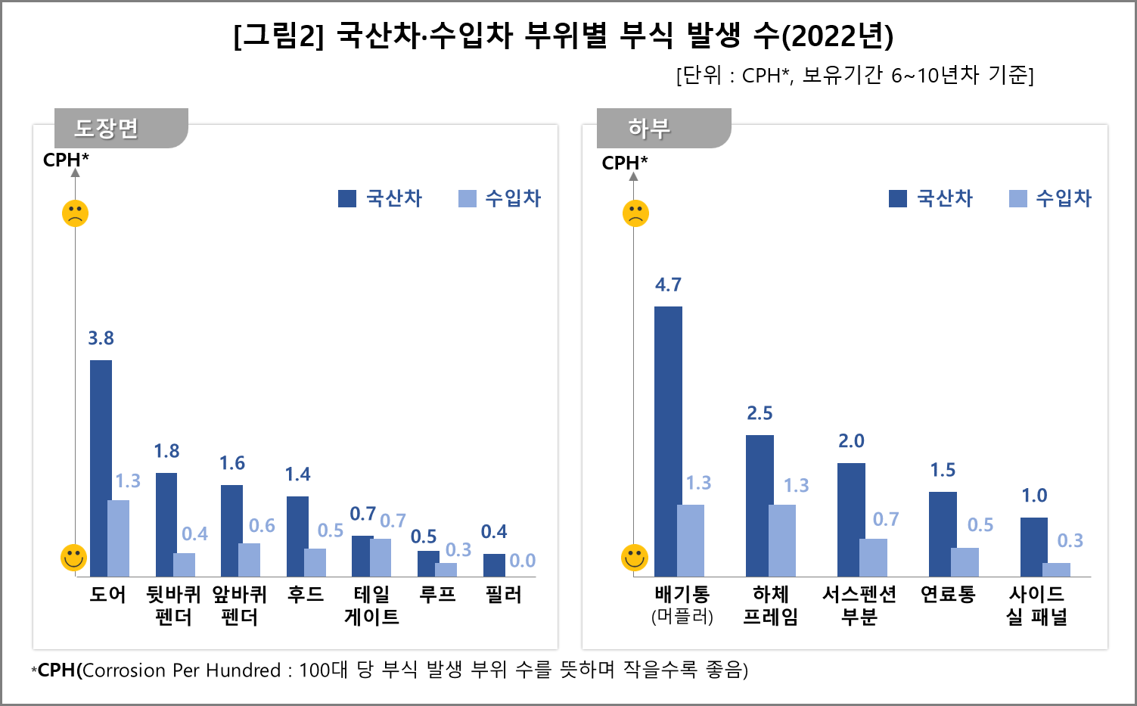
■ 도장면보다 하부에 더 많이 발생
○ 부식이 가장 많이 발생하는 부위는 국산차∙수입차 모두 배기통(머플러), 도어, 하체 프레임, 뒷바퀴 펜더, 서스펜션, 앞바퀴 펜더 순으로 이전과 비슷했다. 도장면보다 하부가 좀 더 취약한 점도 전과 같았다[그림2].
○ 보유기간 6~10년차 기준 국산차 CPH는 배기통 4.7건, 도어 3.8건, 하체 프레임 2.5건, 뒷바퀴 펜더 1.8건이었다. 이에 비해 수입차는 모든 부위 CPH가 1.3건을 넘지 않았다.
■ 국산차 부식 내구성 개선 성과 서서히 나타나
○ 종합적으로 국산차의 CPH는 계속 좋아지는 추세다. 특히 보유기간 2~5년된 차의 경우 수입차와의 차이가 처음으로 2배 이내로 줄어든 점은 주목할 만하다. 반면 수입차는 개선 폭이 점차 줄어들어 한계 수준에 도달한 듯하다(참고. 국산차 부식 줄었지만 수입차와 격차는 그대로).
○ 다만 국산 프리미엄 브랜드 제네시스를 봐도 국산차는 부식 측면에서 수입차에 비해 열세인 것은 분명하다. 제네시스는 국산차 평균보다는 매우 뛰어나지만 수입 프리미엄 브랜드와 비교하면 부식 발생 건수가 2배 이상으로 아직 개선의 여지가 많다.
□ 국산차는 다양한 가격대의 양산모델이 모두 포함돼 있고, 수입차는 비교적 프리미엄급 위주로 구성됐음을 감안하면 '국산차 대 수입차'의 수평적 비교에는 다소 무리한 측면이 있긴 하다.
○ 국산차 부식에 대한 비판 여론에 대응해 국산차 메이커는 강판과 도장품질 개선 노력을 해 왔으며 일부 성과를 거두고 있는 것으로 보인다. 시간은 더 걸리겠지만 부식 방지 성능이 향상된 국산 신차가 계속 나와 노후 차량을 대체하게 된다면 결국에는 수입차를 따라잡고, 수출용과 내수용 차가 다르다는 의혹도 풀리는 날이 올 것이다.

■ 참고자료
1. 자동차 부식 ‘도장면’보다 ‘하부’에 많고 ‘배기통’이 최악 2021. 11. 03
2. 국산차 부식 줄었지만 수입차와 격차는 그대로 2021. 10. 27
3. 현대-기아차, 부식 문제 많이 좋아졌지만… 2020. 02. 14
4. 3년된 국산차 부식, ‘11년 이상’된 수입차와 같아 2017. 01. 13
5. 자동차 부식, 수입차의 5배 2016. 01. 28

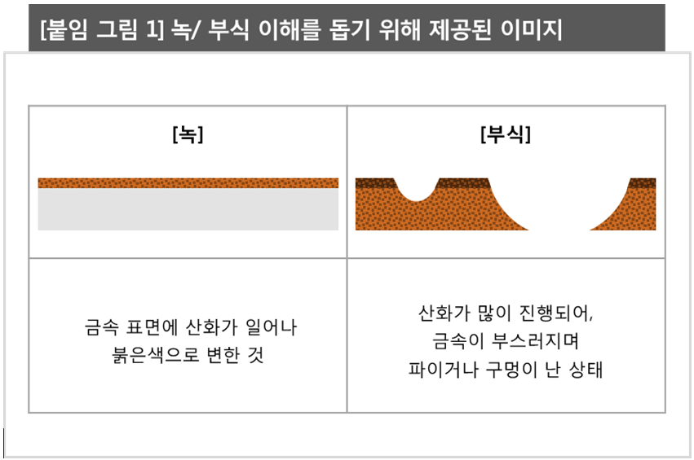
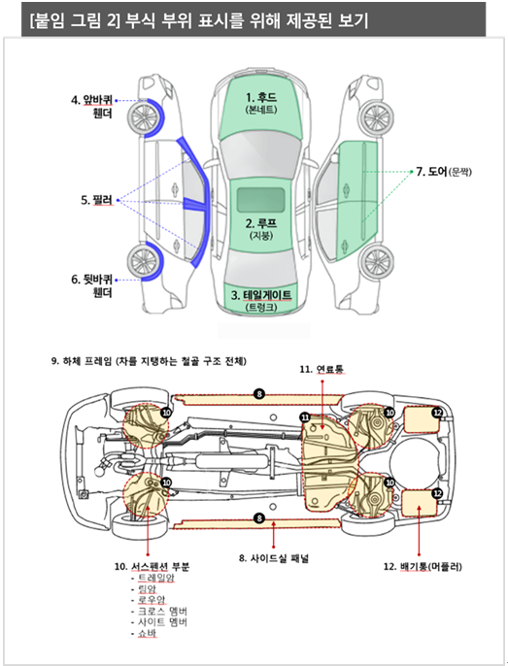

컨슈머인사이트는 비대면조사에 효율적인 대규모 온라인패널을 통해 자동차, 이동통신, 쇼핑/유통, 관광/여행, 금융 등 다양한 산업에서 요구되는 전문적이고 과학적인 리서치 서비스를 제공하고 있습니다. 다양한 빅데이터를 패널 리서치 데이터와 융복합 연계하여 데이터의 가치를 높이고 이를 다양한 산업에 적용하는 데 집중하고 있습니다. 특히 최근에는 100% 모바일 기반으로 전국민 표본 대표성을 가진 조사 플랫폼 '국대패널'을 론칭하고 조사업계 누구나 사용할 수 있도록 개방했습니다.

이 조사결과는 자동차전문 리서치회사 컨슈머인사이트가 2001년 시작한 표본규모 10만의 초대형 '연례 자동차 기획조사'의 제22차 조사(2022년 7월 실시)로부터 나온 것입니다.
-------------------------------------------------------------------------------------------------------------------
◈ 참고 : 「컨슈머인사이트」 '연례 자동차 기획조사' 개요 :
「컨슈머인사이트」는 2001년부터 매년 7월 10만명의 자동차 소비자를 대상으로
자동차 연례기획조사(Annual Automobile Syndicated Study)를 아래와 같은 설계로 수행해 오고 있음.

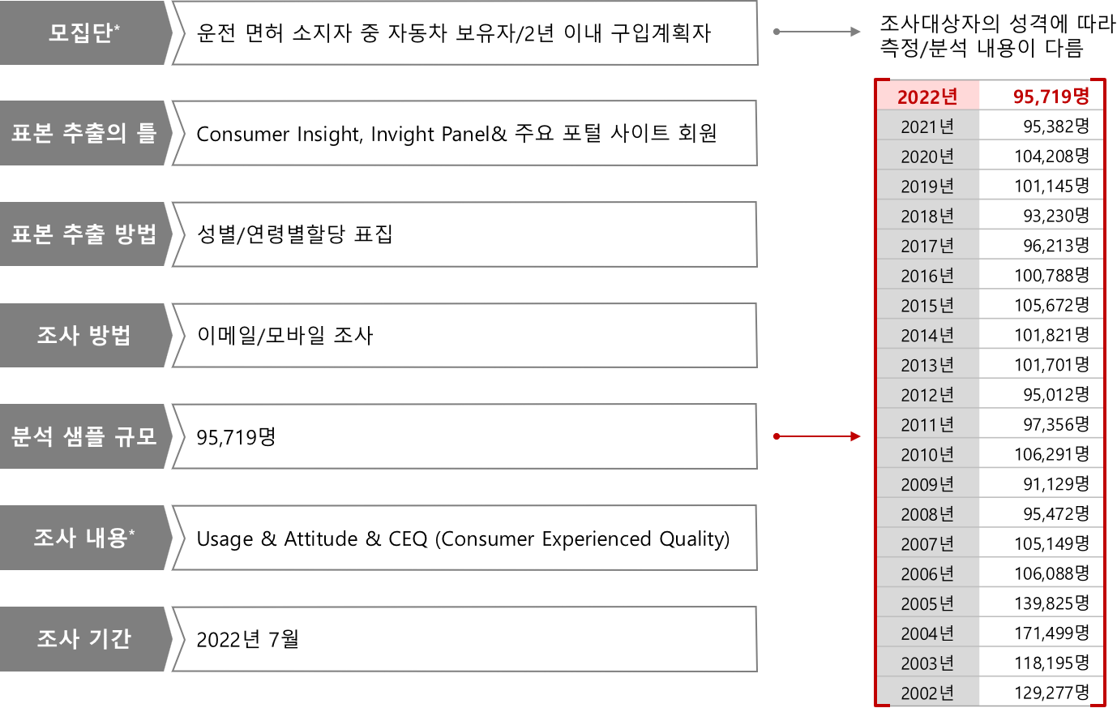

Copyright ⓒ Consumer Insight. All rights reserved. 이 자료의 저작권은 컨슈머인사이트에 귀속되며 보도 이외의 상업적 목적으로 사용할 수 없습니다.
For-more-Information
박승표 이사 | sammy.park@consumerinsight.kr | 02)6004_7661
유홍구 수석부장 | yoohg@consumerinsight.kr | 02)6004-7681

